Основные международные документы,
касающиеся прав детей:
❖ Декларация прав ребенка
(1959)
❖ Конвенция ООН о правах
ребенка (1989)
❖ Всемирная декларация об
обеспечении выживания,
защиты и развития детей
(1990)
❖ Семейный кодекс РФ (1996)
❖ Закон «Об основных
гарантиях прав ребенка в РФ»
❖ Закон «Об образовании»

Права ребенка - это в первую
очередь, права человека. Поэтому
совершенно не имеет никакого
значения, где именно воспитывается
несовершеннолетний – в своей родной
семье, или в приемной.
Соблюдать эти права - обязанность
взрослых, ведь зачастую, ребенок сам
не может толком сформулировать и
защитить свое право мыслить,
выражаться и иметь свою
собственную территорию.
Об этом должен позаботиться
взрослый человек, ухаживающий за
ребенком.

Муниципальное дошкольное образовательное учреждение – детский сад №2 р.п.Земетчино

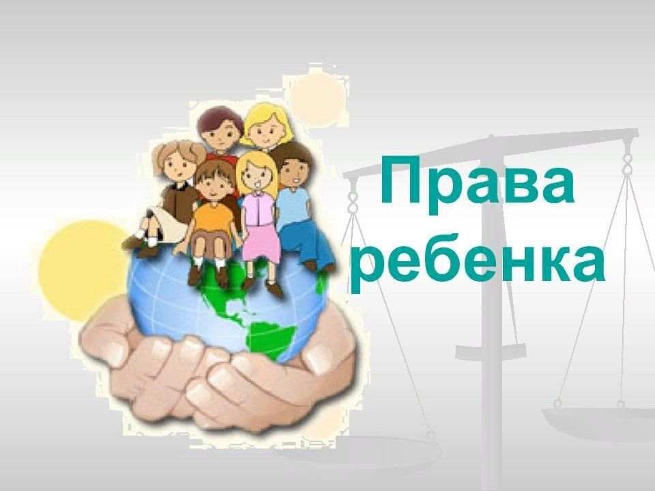
Акциия «Ответственное родительство»

р.п. Земетчино
март 2023 г.
На основе Декларации прав ребенка был разработан международный документ –
Конвенция о правах ребенка.
Конвенция признает за каждым ребенком независимо от расы, цвета кожи, пола, языка, религии, политических или иных убеждений, национального, этнического и социального происхождения – юридическое право: на воспитание, развитие, на защиту.
Конвенция увязывает права ребенка с правами и обязанностями родителей и других лиц, несущих ответственность за жизнь детей, их развитие и защиту, и предоставляет ребенку право на участие в принятии решений, затрагивающих его настоящее и будущее.
Конвенция о правах ребенка провозглашает ребенка полноценной и полноправной личностью, самостоятельным субъектом права и призывает строить взаимоотношения взрослого и ребенка на нравственно-правовых нормах, в основе которых лежит подлинный гуманизм, демократизм, уважение и бережное отношение к личности ребенка, его мнениям и взглядам.Защита прав детей начинается с соблюдения основных положений Конвенции о правах ребенка:
Ребенком считается человек, не достигший 18 летнего возраста, если по закону он не стал совершеннолетним ранее (статья 1).
Все дети равны в своих правах (статья 2). Дети имеют одинаковые права независимо от пола, цвета кожи, религии, происхождения, материального положения и других различий.
Интересы ребенка должны быть на первом месте (статья 3). Государство, принимая решения, затрагивающие интересы детей, учитывая права ребенка в первую очередь.
Право на жизнь (статья 6). Никто не может лишить ребенка жизни или покушаться на его жизнь. Государство обязано обеспечить в максимально возможной степени выживание и здоровое развитие ребенка.
Право ребенка на заботу своих родителей (статья 7). Каждый ребенок имеет право на имя и гражданство при рождении, а также право знать своих родителей и право на их заботу.
Право на сохранение своей индивидуальности (статья 8). Каждый ребенок единственный в своем роде; со всеми своими особенностями внешности, характера, именем, семейными связями, мечтами и стремлениями.
Право свободно выражать свое мнение (статья 12, 13) ребенок может выражать свои взгляды и мнения. При осуществлении этих прав должны уважаться права и репутация других людей.
Право на защиту от физического или психологического насилия, оскорбления, грубого или небрежного обращения (статья 19).
Государство должно защищать ребенка от всех видов насилия, отсутствия заботы и плохого обращения со стороны родителей, а также помогать ребенку, подвергшемуся жестокому обращению со стороны взрослых.
Право на охрану здоровья (статья 24). Каждый ребенок имеет право на охрану своего здоровья: на получение медицинской помощи, чистой питьевой воды и полноценного питания.
Право на образование и обеспечение школьной дисциплины с помощью методов, уважающих достоинство ребенка (статья 28) Каждый ребенок имеет право на образование.
Право на защиту от жестокого обращения (статья 34). Государство обеспечивает, чтобы ни один ребенок е подвергался пыткам, жестокому обращению, незаконному аресту и лишению свободы.

